**Пояснительная записка**

Название проекта: Run or die

Создан в рамках проекта Яндекс Лицей по модулю PyGame.

Авторы проекта: Мясникова Дарья, Исаков Иван.

Идея:

Игрок при помощи стрелок передвигается по карте и собирает очки. Его цель добраться до выхода, собрав как можно больше очков, но при это он должен постараться сделать это за минимальное кол-во времени и сохранив как можно больше жизней, ведь за них тоже дают дополнительные баллы. Он должен избегать препятствий и врагов, т.к. они отнимают жизни. Если кол-во очков игрока больше, чем результат в рейтинговой таблице, то в рейтинговую таблицу записывается текущий результат игрока. Если игрок не успевает добраться до выхода пока не закончилось время, он проигрывает. Если игрок теряет все жизни, то он также проигрывает.

Приложение состоит из следующих элементов:

* Меню

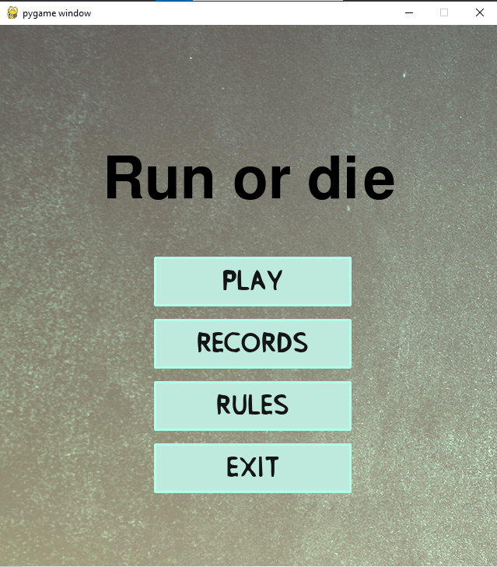

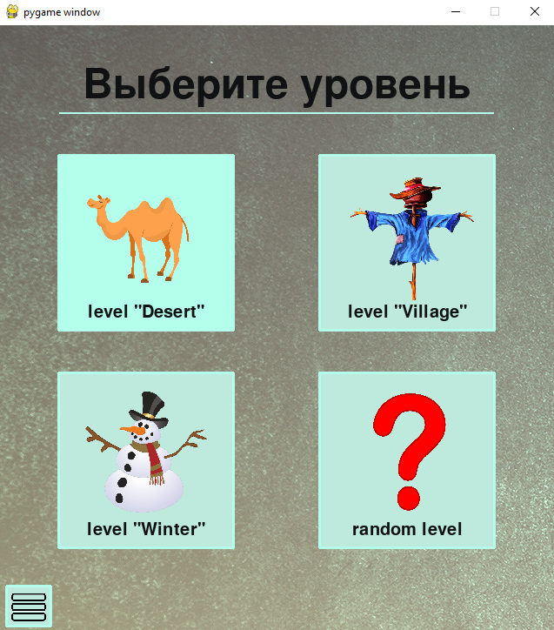

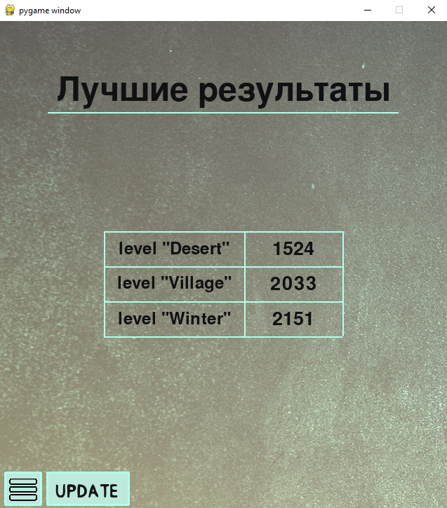

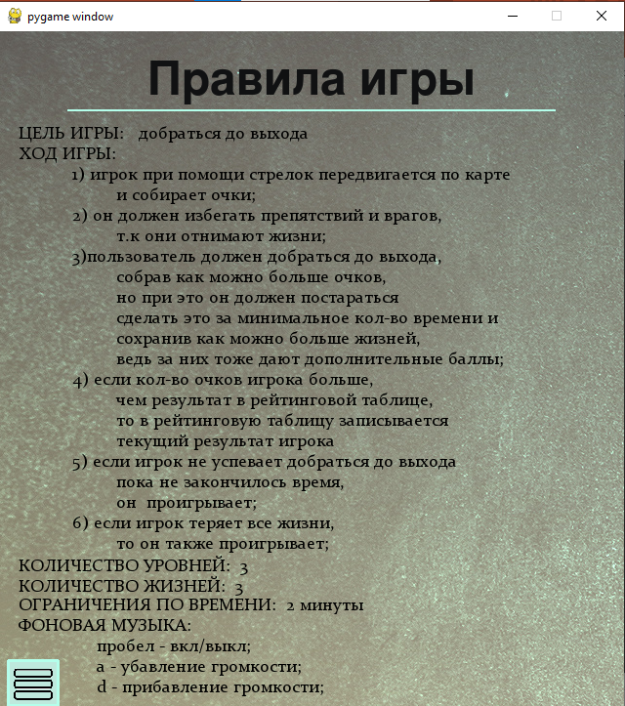

* Уровни

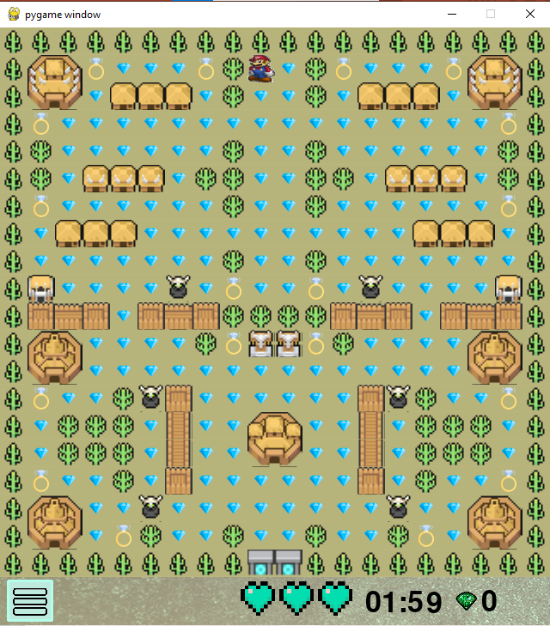

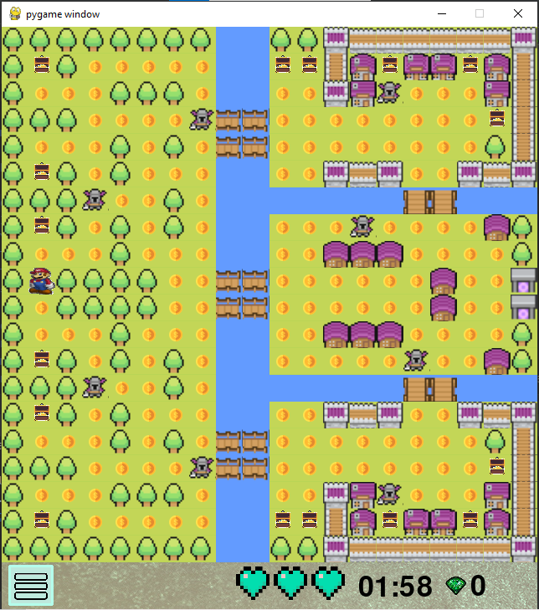

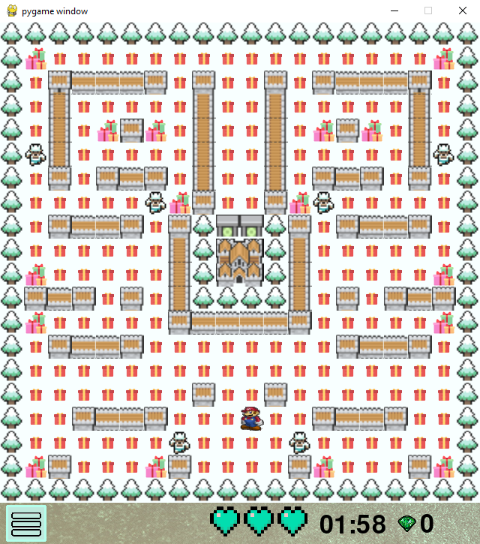

* Окна победы и проигрыша



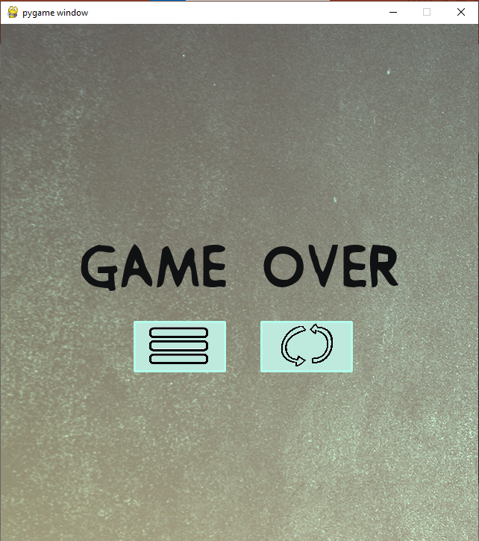

Описание реализации:

* В игре реализованы классы игрока, врагов, карты и кнопок
* Были использованы технологии обработки событий мыши и клавиатуры, спрайты, изображения, музыка.
* Уровни были разработаны в программе Tiled Map Editor, игра работает на PyGame и встроенных библиотеках Python
* Информация о количестве очков хранится в базе данных.

Используемые библиотеки:

* pygame
* pytmx
* sqlite3
* random
* sys
* os
* time

Описание некоторых технологий:

* Пользователь вводит информацию в QLineEdit (логин, пароль, события и т.д). Из QLineEdit информация считывается и обрабатывается
* Информация заноситься и хранится в базе данных
* Если введённая пользователем информация неверна, то в QLable вылезает сообщение об ошибке
* Из QCalendarWidget считывается и заносится в базу данных выбранная дата
* Из QTimeEdit считывается и заносится в базу данных выбранное время
* В базе данных осуществляется поиск событий относительно выбранной даты, а затем найденная информация записывается в QPlainTextEdit
* requirements.txt
* Стартовое окно
* Финальное окно
* Подсчет результатов
* Спрайты
* collide
* Анимация
* Несколько уровней
* Хранение данных (txt, БД)